Završila je još jedna uspješna sezona Zelenih izleta.
U 2016. godini ukupno je održano 27 izleta, u koje je bilo uključeno 454 učenika i 28 nastavnika/ce, što je, moramo se pohvaliti, naš najbolji rezultat po broju izleta od kada smo započeli s provođenjem istih. Prisjetimo se, Udruga Sunce je počela s provođenjem Zelenih izleta u 2013. godini kada je održano 8 Zelenih izleta.

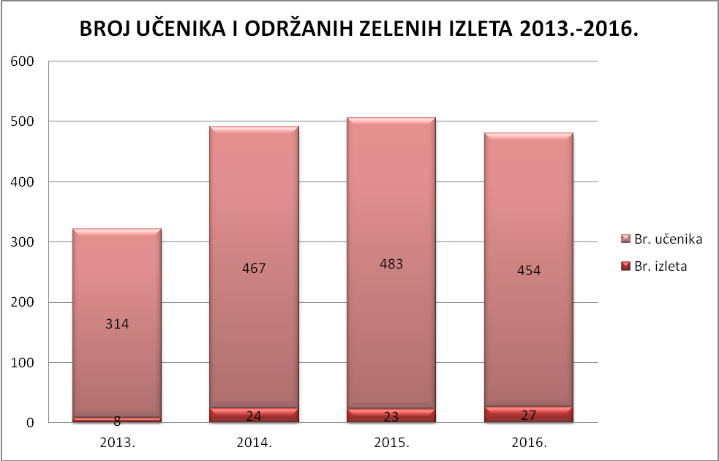

Hit Zeleni izlet u 2016. godini s 15 odlazaka na lokaciju Park šume Marjan je Zeleni izlet Ekosustav šuma i more,a slijede ga, s 4 odlaska, lokacije: Krka-Knin, Izvor rijeke Žrnovnice te poučna staza Leopolda Mandića (HE Zakučac).

Na temelju evaluacija koje su učenici popunjavali nakon svakog odrađenog izleta, mi smo jako zadovoljni rezultatima. Možemo primijetiti da je ocjena koju su učenici dali Zelenim izletima u 85% izleta odličan ili vrlo dobar.

Isto tako sve aktivnosti koje provodimo djeci su jako zanimljive i uživaju u njima,ponajviše vježbe hranidbeni lanac, traženje biljaka, ali od svega se ističe zadovoljstvo učenja kroz igru i boravak u prirodi. Vježbe koje provodimo, te znanja i informacije koje im dajemo potiču ih da promjene svoje ponašanje ka ekološki osviještenom, što je jedan od ciljeva Zelenih izleta.

Na pitanje hoće li izlet preporučiti svojim prijateljima 82% učenika je odgovorilo da hoće.

Osim učenika, važno nam je i mišljenje nastavnica i nastavnika koji idu s nama na Zelene izlete.

I te ocjene idu u prilog tome da se na Zelene izlete najviše odlučuju ili direktnim kontaktom s Udrugom Sunce ili po preporuci drugih nastavnika i ravnatelja škole, čak i preporukom roditelja. Isto tako svi nastavnici su složni da je organizacija izleta izvrsna i da ovaj izlet doprinosi usmjeravanju ponašanja djece ka ekološki odgovornom.

